Учебен сценарий 14

Сценарии на урок | Разказване на приказки
Предишен опит в програмирането | Показване и скриване на спрайт  Използване на точка в посока  Използване на условни условия  Използване на кажи  Използване на изчакване за ... секунди
Резултати от обучението | Общи резултати от обучението:  Основни очаквани резултати:  • Преместване и промяна на размера  • Промяна на размера  • Излъчвания  • Съставете структура на разказването на истории  • Промяна на фона на сцените  Специфични резултати от обучението, ориентирани към алгоритмично мислене:  Специфични очаквани резултати  • Ученикът планира диалози и дейности на спрайтовете в историята  • Ученикът изпращане на предавания за диалог между спрайтове  • Ученикът използва движещи се и променящи се размери за спрайтове  • Ученикът използва показване и скриване на спрайта  • Ученически рефактор и разширен код на спрайтовете
Цели, Задачи и кратко описание на дейностите | Кратко описание: Заекът разказва историята за Алис в страната на чудесата. Той започва разказа на историята с няколко изречения в началото на фона на декор на сцена с надпис Allice in Wonderland. Историята на Allice започва в гората. Алиса се разхожда и си мисли: "Къде съм?" /За да се реализира отдалечаването на Алиса, постепенно с придвижването ѝ се намалява размера. /Алиса попада на кръстопът и на дърво вижда Чеширския котарак/. Започва разговор между Алиса и Чеширския котарак.  Разговорът е представен на картинката.  Задачи: Учениците трябва да експериментират с кратък пример на историята за срещата между Алиса и котарака, базирана на синхронизиране на диалога чрез блок за изчакване. След това разглеждат втора версия на историята с използване на broadcast съобщения. Въвеждат се команди за предаване на съобщения. учениците допълват кода на героите по текста от картинката. Задачата се усложнява с въвеждане смяна на декор на сцена чрез broadcast и движение на Алиса в гората преди да срещне котаракът.  Цел: Учениците ще се научат как да планират разказване на истории, как да използват излъчени съобщения за синхронизиране на дейностите на спрайтовете и сценични промени.
Продължителност | 90 минути
Методи на обучение | Активно обучение, обучение, основано на програмиране на игра, решаване на проблеми
Форма на преподаване | Самостоятелна работа / Работа по двоики
Ход на урока | - (Мотивация-Въведение, Прилагане, Осмисляне и Оценка)  Учителят дискутира с учениците историята на Алиса в страната на чудесата и показва картинката със срещата на Алиса и чеширския котарак. Обяснява, че с помощта на кодирането може да се пресъздаде историята на Алиса. Поставя задача да се стартира проекта и да се разгледат кодовете на sprites https://snap.berkeley.edu/project?user=ddureva&project=Alice_1  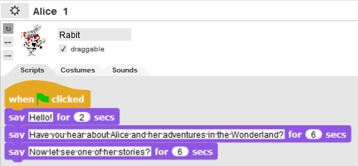  Дискутира се: Кой започва да говори първи? Кога се включва Алиса и кога Котаракът? Защо при диалога на героите няма синхрон? Отговорът е в некоректното изчисляване на времената в които всеки от героите „говори“ и „неизчакването даден герой да приключи репликите си“.  Коментират се кодовете и се попълва таблицата:  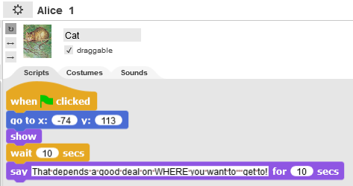  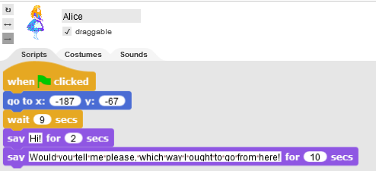  Sprite Activity Start from beginning End time Duration  Rabbit Say: Hello! Have you hear about Alice and her adventures in the Wonderland? Now let see one of her stories. 0 14 14  Alice Say: Would you tell me please, which way I ought to go from here? 9 21 12  Cat Say: That’s depends a good deal on WHERE you want to go 10 20 10  Изводът е, че синхронизирането чрез блок wait for …second може да доведе до грешки в поведението на героите при разказване на истории.  - Учителят поставя задача да се стартира и разгледа кода на проект  https://snap.berkeley.edu/project?user=ddureva&project=Alice_2  Кои са непознатите до момента команди?  Сравняват се кодовете от Alice_1 и Alice_2.  Alice_1 Alice_2  - Въвеждат се блоковете за broadcasting:  Коментира се, че съобщенията зададени с Broadcast са насочени към всички герои, но могат да се получават само от някои от героите. Блокът broadcast… and wait изисква всички герои получили съобщението да изпълнят действията си и тогава продължават действията на героя изпратил съобщението.  Учителят демонстрира как се задава име на съобщение в broadcast и как се използва при събитието When I receive …  - 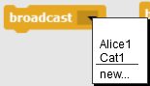 2. 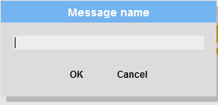 3. Въвеждане на име. ОК  Използване в събитие: 1. 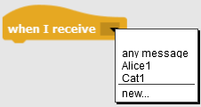, 2. От списъка се избира кое съобщение трябва да получи the sprait.  - Обсъжда се групово как да се довърши историята от картинката. Как да се наименоват съобщенията: напр. Съобщението от Cat към Alice да бъде Alice2, A от Alice to Cat – Cat1.  - Учениците довършват историята по двойки.  - Учителят коментира, че при разказване на истории често се налага смяна на декорите/ костюмите на сцена (stage costumes). Да направим по-пълна историята на Alice, като започнем разказа на Заека на фон за начало, прехвърлим действието в гората, където Алиса върви и се чуди „Къде съм?“ и постепенно се намалява размера и. След това се озовава на кръстопътя и вижда Чеширския котарак. Започва разговорът между двамата.  - Учителят демонстрира проектът https://snap.berkeley.edu/project?user=ddureva&project=Alice  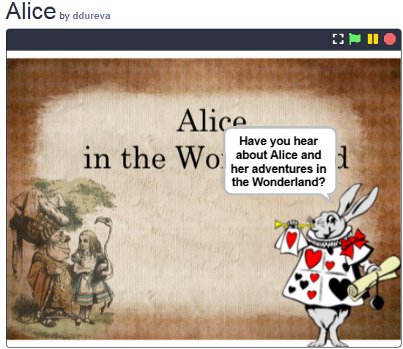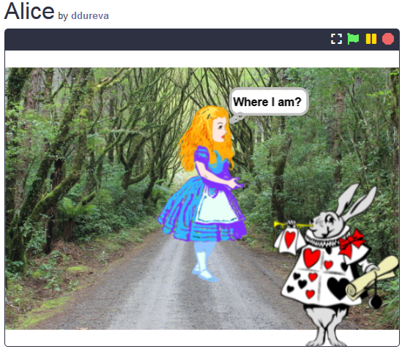  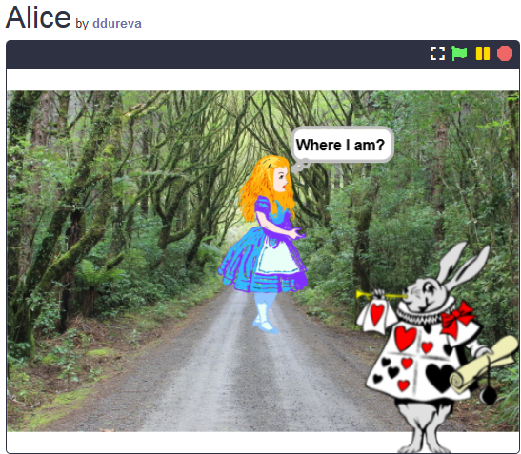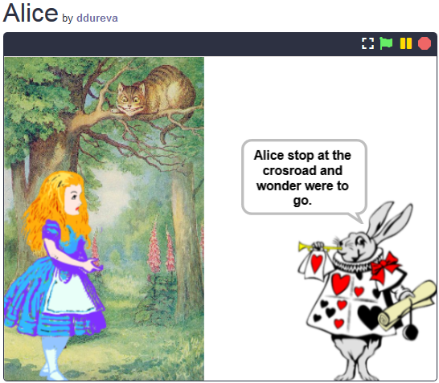  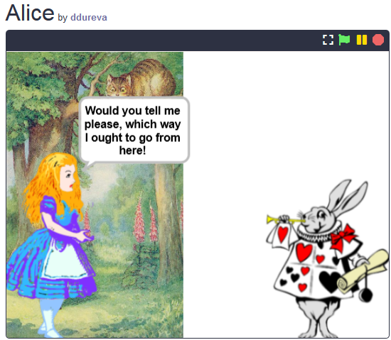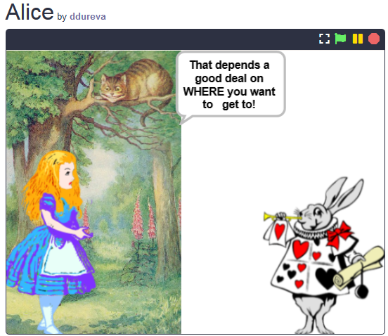  Коментират се смяната на сцените и действията на героите. Кога се сменя дадена сцена, кога се появява Alice и какви са нейните действия? Кога се появява котаракът и какви са неговите действия?  Разглеждат се сцените в проекта Alice_2. Има 3 сцени, едната вече е използвана. Коя сцена да се използва за начало. Какво трябва да се направи, така че при стартиране на историята Alica I Cat да не се виждат? Как да сменим костюма на сцената? Може да се използва broadcast за смяна на сцената зададен от Заека, след като каже въвеждащите думи в историята. Алиса се появява при смяна на сцената със съобщението Go to forest  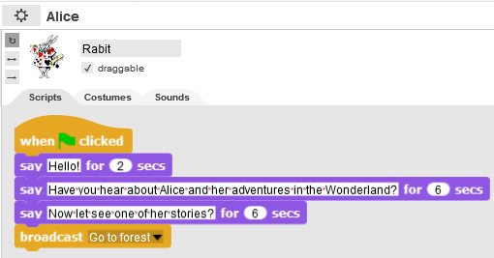  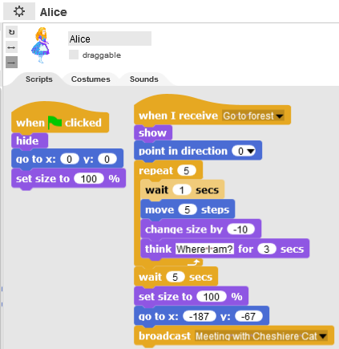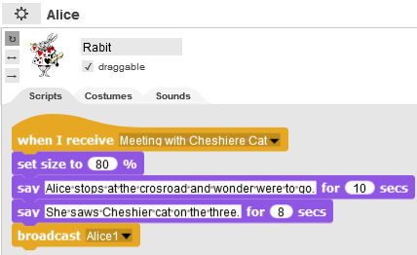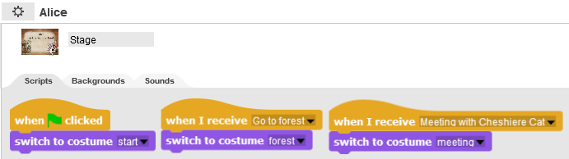  Когато Алиса е на пътя в гората тя върви, „мисли“ и за по-голяма реалистичност се намалява нейния размер с -10%. Това се повтаря 5 пъти с помощта на repeat loop.  Когато достигне кръстопътя се сменя сцената със съобщението “Meeting with Cheshire Cat”. Това съобщение се получава едновременно и от Заека, който намалява размера си на 80% и продължава да разказва историята. На този етап котаракът не се показва,защото присъства като част от декора. Той се появява при съобщението Cat1. Учителят може да обясни, че котаракът е изрязан от декора с помощта на външен графичен редактор. (За съжаление Snap! не предоставя големи възможности на графичния редактор за разлика от Scratch 3.0).  След съобщението на Заека Alice 1 историята продължава, така както е направена в проекта Alice 2.  - Учителят коментира, че за да се разкаже една история най-напред трябва да се направи нейния сценарии. За целта може да се използва допълнителна таблица за описание на сценария на историята. (Приложение 1) По преценка на учителя може да се даде готовата таблица или да се даде частично попълнена, а учениците базирайки се на демонстрацията да я попълнят.  - Поставя се задачата учениците да опишат разгледания сценарии и да довършат историята от проекта Alice_2 по двойки.
Ресурси за учителя | Цялата дейност е в Snap!:  https://snap.berkeley.edu/project?user=ddureva&project=Alice
Ресурси за учениците | 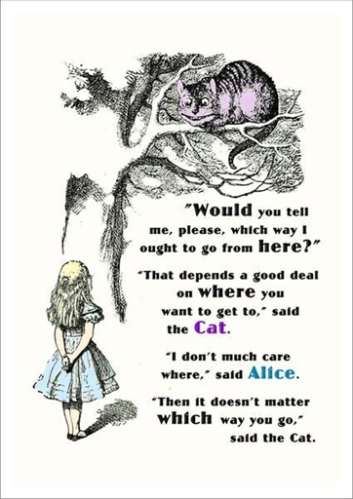  https://snap.berkeley.edu/project?user=ddureva&project=Alice_1  https://snap.berkeley.edu/project?user=ddureva&project=Alice_2

Приложение 1. Сценарии на историята

Сцени
Name | Design | Actions | Notes
- Start | 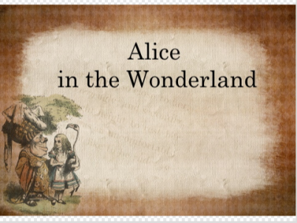 | Историята започва със сцената. (When green flag is clicked) | На този фон Заекът прави въведение в историята.
- Forest | 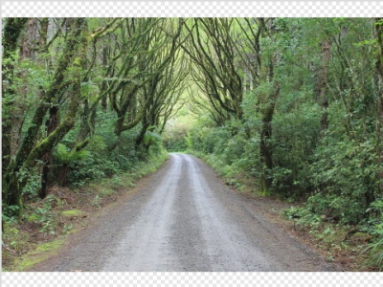 | Фонът на сцената се появява когато заекът приключи с въведението в историята. (Изпратил е съобщение Go to forest) | На този фон Алиса се появява посиционирана в центъра на сцената. Започва да се движи мислейки „Къде съм?“. Постепенно намалява 5 пъти размера си с 10% и мисли. Когато стига в края на пътя (до един кръстопът) сцената се сменя с декор Meeting. (Алиса дава съобщение Meeting with Cheshier Cat)
- Meeting | 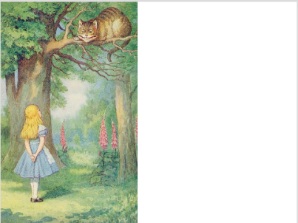 | Появява се когато получи съобщението от Алиса Meeting with Cheshier Cat | Тук Алиса и котаракът са част от фона. За да се използва спрайта на Алиса, преди съобщението, тя се позиционира, така че да покрие изображението и от декора. Спрайта на котаракът се появява на по-късен етап.  Със смяната на сцената Заекът продължава да разказва историята.  По-късно се провежда разговорът между алиса и Чеширския котарак.

Sprites

Sprite | Actions | Stage background
 | При старт:  Казва: Hello! за 2 сек.  Казва: Have you hear about Alice and her adventures in the Wonderland? за 6 сек.  Казва: Now let see one of her stories! за 6 сек.  Изпраща съобщение Go to forest | 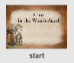
При старт
Скрива се от сцената. Позиционира се в центъра на сцената и се задава размер 100% в готовност за показване в новия фон.
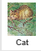 | При старт  Скрива се от сцената. Позиционира се в х: -74, у:113 (Позициите са предварително определени след наместване на спрайта на котарака върху сцената Meeting.)
 | Получава съобщение Go to forest:  Показва се  5 пъти се повтаря: изчакване за 1 сек.; преместване с 5 стъпки; намаляване на размера (смяна с -10); „Мисли“ – „Къде съм?“  Подготвя се за следващия декор: Изчаква 5 сек; Възстановява размера си (смяна 100%) и се позиционира в х:-187, у:-67  Изпраща съобщение: Meeting with Cheshiere Cat. | 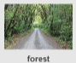
 | Няма действие. Само е показан от предходния декор.
 | Получава съобщение: Meeting with Cheshiere Cat.  Сменя размера си на 80%  Казва: „Alice stops at the crosroad and wonder were to go.“ за 10 сек.  Казва: „She saws Cheshier cat on the three.“ за 8 сек.  Изпраща съобщение Alice1 | 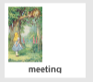
Получава съобщение: Alice1.
Премества се на преден слой (Това е необходимо, защото след нея се появява котаракът, който пречи да се визуализират репликите на Алисе, ако тя не е в предния слой).
Казва: „Hi!“ за 2 сек.
Казва: „Would you tell me please, which way I ought to go from here!“ за 10 сек.
Изпраща съобщение (broadcast) към Котаракът: Cat1.
Получава съобщението Cat1.
Показва се.
Казва: „That depends a good deal on WHERE you want to get to!“ за 10 сек.
Изпраща съобщение „Alice2“
Получава съобщение: Alice 2.
Казва: …………………………………………………………………………
Изпраща съобщение Cat2
Получава съобщение Cat2.
Казва: …………………………………………………………………………
Изпраща съобщение: Rabbit1
Получава съобщение Rabbit1
Казва: „Каква е поуката от тази история?“ за 8 сек.
Казва: „За да знаеш по кой път да тръгнеш, трябва да определиш каква е целта ти.“

